UNIVERSITETI “UKSHIN HOTI” – PRIZREN
FAKULTETI I SHKENCAVE KOMPJUTERIKE • Dizajn Softueri

RAPORTI TEKNIK 01
SISTEMI PËR MENAXHIMIN
E QIRASË SË BANESAVE
Analiza • Objektivat • Kërkesat e sistemit

TË DHËNAT E RAPORTIT
Studente | Agnesa Kryeziu
Lënda | Projekt – Praktikë Profesionale
Profesori | Prof. Ass. Dr. Endrit Fetahi
Viti akademik | 2026/2027
Faza | Raporti Teknik 1 – Planifikimi dhe dizajni

PRIZREN • TETOR 2026

01 | Problemi dhe ideja e projektit

1.1 Problemi që synon të zgjidhet

Menaxhimi i banesave me qira përfshin të dhëna për pronarë, banesa, qiramarrës, kontrata dhe pagesa mujore. Kur këto ruhen në fletore ose dokumente të ndara, bëhet e vështirë të dihet se cila banesë është e lirë, kur përfundon një kontratë dhe cilat pagesa kanë mbetur pa u kryer. Kjo shpesh çon në humbje kohe, gabime në llogaritjet e pagesave dhe vështirësi për të marrë një pamje të qartë të gjendjes së banesave.

1.2 Zgjidhja e propozuar
Propozoj një aplikacion web ku administratori mund t’i regjistrojë banesat, t’i lidhë ato me pronarët dhe qiramarrësit, të krijojë kontrata dhe të përcjellë pagesat. Informacioni ruhet në një databazë të vetme dhe mund të gjendet me kërkim ose filtrim.

1.3 Përdoruesit e sistemit
Roli | Detyrat kryesore
Administrator | Menaxhon të dhënat e banesave, pronarëve, qiramarrësve, kontratave dhe pagesave.
Pronari | Përfaqësohet me të dhëna kontakti dhe banesat që zotëron; në versionin e parë nuk ka llogari të veçantë.
Qiramarrësi | Përfaqësohet me të dhëna kontakti dhe kontratën; në versionin e parë nuk ka llogari të veçantë.

1.4 Qëllimi dhe kufiri i projektit

Qëllimi i projektit është zhvillimi i një sistemi të thjeshtë dhe funksional që mundëson menaxhimin e banesave me qira, regjistrimin e qiramarrësve, administrimin e kontratave dhe përcjelljen e pagesave mujore. Projekti do të përqendrohet në funksionet kryesore, të cilat do të realizohen dhe testohen gjatë semestrit.

02 | Objektivat dhe funksionalitetet
- Organizimi i të dhënave të banesave dhe i statusit të tyre në një vend.
- Regjistrimi i pronarëve dhe qiramarrësve pa dublime të panevojshme.
- Krijimi i kontratave me datë fillimi, datë përfundimi dhe qira mujore.
- Evidentimi i pagesave dhe dallimi i obligimeve të papaguara.
- Kërkimi dhe paraqitja e një përmbledhjeje të qartë për administratorin.
Nr. | Funksionaliteti i planifikuar
1 | Kyçja e administratorit dhe dalja nga sistemi
2 | Shtimi dhe përditësimi i banesave
3 | Menaxhimi i pronarëve
4 | Menaxhimi i qiramarrësve
5 | Regjistrimi i kontratave dhe afateve
6 | Evidentimi i pagesave mujore
7 | Kërkimi dhe filtrimi sipas statusit
8 | Paneli përmbledhës me statistika bazike

03 | Kërkesat e sistemit

3.1 Kërkesat funksionale
ID | Kërkesa e testueshme
KF-01 | Administratori kyçet me email dhe fjalëkalim; të dhënat e gabuara refuzohen.
KF-02 | Administratori shton banesë me adresë, qytet, sipërfaqe, qira mujore dhe pronar.
KF-03 | Administratori ndryshon të dhënat e një banese dhe statusin e saj.
KF-04 | Administratori regjistron pronar dhe qiramarrës me emër dhe kontakt.
KF-05 | Administratori krijon kontratë për një banesë me datat e vlefshmërisë dhe qiranë mujore.
KF-06 | Sistemi nuk lejon dy kontrata aktive me afate që mbivendosen për të njëjtën banesë.
KF-07 | Administratori regjistron pagesën për një kontratë dhe një muaj të caktuar.
KF-08 | Sistemi shfaq kontratat që u afrohet skadimi dhe pagesat e papaguara.
KF-09 | Administratori filtron banesat sipas qytetit dhe statusit.
KF-10 | Administratori shikon numrin e banesave të lira dhe të zëna në panel.

3.2 Kërkesat jofunksionale
ID | Kërkesa dhe mënyra e verifikimit
KJF-01 | Fjalëkalimet ruhen të hash-uara, jo si tekst i thjeshtë; kontrollohet në databazë.
KJF-02 | Faqet private nuk hapen pa hyrje në sistem; provohet me sesion të çkyçur.
KJF-03 | Fushat e detyrueshme validohen; provohen të dhëna bosh dhe vlera negative.
KJF-04 | Ndërfaqja përdoret në kompjuter dhe telefon; testohet në dy madhësi ekrani.
KJF-05 | Të dhënat mbeten të ruajtura pas mbylljes dhe rihapjes së aplikacionit.

3.3 Rrjedha kryesore e përdorimit
Administratori kyçet → zgjedh një banesë të lirë → regjistron qiramarrësin → krijon kontratën → sistemi e shënon banesën si të zënë → regjistrohet pagesa mujore → paneli përditëson gjendjen.

3.4 Siguria dhe mbrojtja e të dhënave
Duke qenë se aplikacioni do të menaxhojë të dhëna të ndjeshme si kontratat, pagesat mujore dhe informacionet personale të pronarëve e qiramarrësve, siguria është një nga prioritetet e projektit. Qasja në sistem do të bëhet vetëm përmes llogarisë së administratorit, e cila do të mbrohet me fjalëkalim të hash-uar (siç është përcaktuar në KJF-01). Kontrolli i të drejtave do të bëhet në nivel serveri (në Django), duke mos u mbështetur vetëm te fshehja e butonave në ndërfaqe. Kjo garanton që edhe nëse dikush përpiqet të hyjë në një URL të ndaluar, sistemi do ta refuzojë.

3.5 Fusha e veprimit (Scope) e projektit
Fokusi kryesor i këtij semestri është ndërtimi i funksioneve bazë për menaxhimin e banesave me qira: regjistrimi i banesave dhe pronarëve, krijimi dhe ndjekja e kontratave, si dhe evidentimi i pagesave mujore.
Nuk planifikohet të përfshihen në këtë version pagesat online me kartelë, nënshkrimi elektronik i kontratave apo integrimi me platforma bankare. Këto funksione janë planifikuar për një version të mëvonshëm, pasi të jenë testuar dhe stabilizuar të gjitha funksionet kryesore të sistemit. Gjithashtu, në këtë fazë nuk parashikohet krijimi i llogarive të veçanta për pronarët ose qiramarrësit, pasi roli i vetëm aktiv do të jetë administratori.

04 | Teknologjitë e planifikuara
Për realizimin e aplikacionit e kam planifikuar një kombinim teknologjish që lehtëson menaxhimin e banesave, kontratave dhe pagesave. Këto janë zgjedhje fillestare, që mund të përshtaten gjatë implementimit.
Teknologjia | Përdorimi në projekt | Pse?
Python + Django | Logjika e sistemit, kyçja dhe menaxhimi i të dhënave për banesat, pronarët, kontratat dhe pagesat. | Ofrojnë mjete të gatshme që e lehtësojnë zhvillimin dhe sigurinë.
HTML + Django Templates | Ndërtimi dhe shfaqja e faqeve të aplikacionit (formularët, listat). | Lejojnë lidhje të thjeshtë mes pamjes dhe backend-it.
CSS + Bootstrap 5 | Ngjyrat, format dhe përshtatja për pajisje të ndryshme. | Ndihmojnë të krijoj një dizajn të pastër dhe responsive.
JavaScript | Veprime interaktive në faqe dhe përmirësim i formularëve. | E bën përdorimin më praktik pa rifreskuar çdo veprim.
MySQL | Ruajtja e banesave, pronarëve, qiramarrësve, kontratave dhe pagesave. | Mban të dhëna të strukturuara dhe lidhje mes tabelave.
Git + GitHub | Historiku i ndryshimeve dhe publikimi i kodit. | Dokumentojnë progresin gjatë katër raportimeve.

Django është propozuar sepse ka mjete të gatshme për kyçje dhe për punë me databazën. Kjo më ndihmon të përqendrohem te funksionet kryesore të projektit. Për ndërfaqen do të përdor Django Templates, HTML dhe Bootstrap. Në këtë mënyrë backend-i dhe faqet do të zhvillohen brenda të njëjtit projekt, gjë që e bën më të lehtë realizimin dhe demonstrimin.

4.1 Si do të funksionojë aplikacioni
Përshembull: administratori plotëson formularin për një kontratë të re, Django e merr kërkesën, kontrollon nëse banesa është e lirë dhe nëse datat e kontratës janë të vlefshme. Nëse çdo gjë është në rregull, kontrata ruhet në databazën MySQL dhe shfaqet në listën e kontratave. Nëse ka gabim, sistemi shfaq një mesazh të qartë për administratorin.

05 | Arkitektura e sistemit
Një pamje e përgjithshme e mënyrës se si komunikojnë komponentët e sistemit.
5.1 Si është menduar të ndërtohet sistemi
Sistemi i menaxhimit të banesave me qira do të ndërtohet si aplikacion web. Aplikacioni planifikohet të ketë tri pjesë kryesore. Përdoruesi kryen veprimet në ndërfaqe, Django i përpunon kërkesat dhe databaza ruan ose kthen informacionin.
Pjesa | Detyra kryesore
Frontend (HTML, CSS, JavaScript, Bootstrap) | Shfaq formularët, listat e banesave dhe të dhënat e kontratave.
Backend (Python / Django) | Kontrollon të dhënat, zbaton rregullat e kontratave dhe përpunon pagesat.
Databaza (MySQL) | Ruan të dhënat dhe relacionet ndërmjet entiteteve.

Diagrami i arkitekturës:
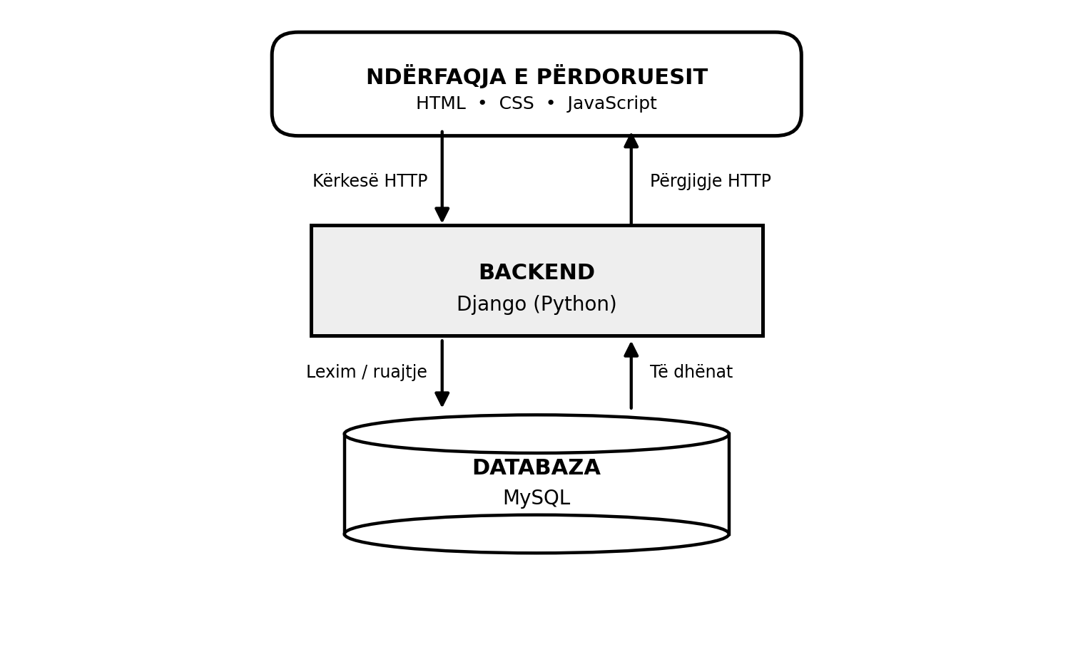

5.2 Çfarë ndodh kur dërgohet një kërkesë

Shembull: administratori plotëson formularin për një kontratë të re për një banesë të lirë. Formulari dërgon kërkesën te Django, i cili kontrollon nëse banesa është e lirë dhe nëse datat e kontratës janë të vlefshme. Nëse çdo gjë është në rregull, Django e ruan kontratën në databazën MySQL dhe e shënon banesën si të zënë. Më pas, kontrata shfaqet në listën e kontratave.

5.3 Arsyeja e kësaj ndarjeje

Kjo ndarje në tri pjesë (ndërfaqja, backend-i dhe databaza) më ndihmon ta zhvilloj dhe ta testoj projektin me radhë. Ndërfaqja merret vetëm me shfaqjen e faqeve, Django zbaton rregullat e biznesit (p.sh. kontrollin e mbivendosjes së kontratave), ndërsa databaza ruan të dhënat në mënyrë të strukturuar. Kjo e bën më të lehtë gjetjen e gabimeve dhe ndryshimin e një pjese pa ndikuar në gjithë sistemin.

06 | Modeli fillestar i databazës
6.1 Çfarë do të përmbajë databaza
Sistemi do të përdorë MySQL për ruajtjen e të dhënave. Për fillim kam planifikuar pesë tabela kryesore, të cilat lidhen me pronarët, banesat, qiramarrësit, kontratat dhe pagesat. Modelet do t’i krijoj më vonë në Django përmes migrimeve.
6.2 Diagrami fillestar
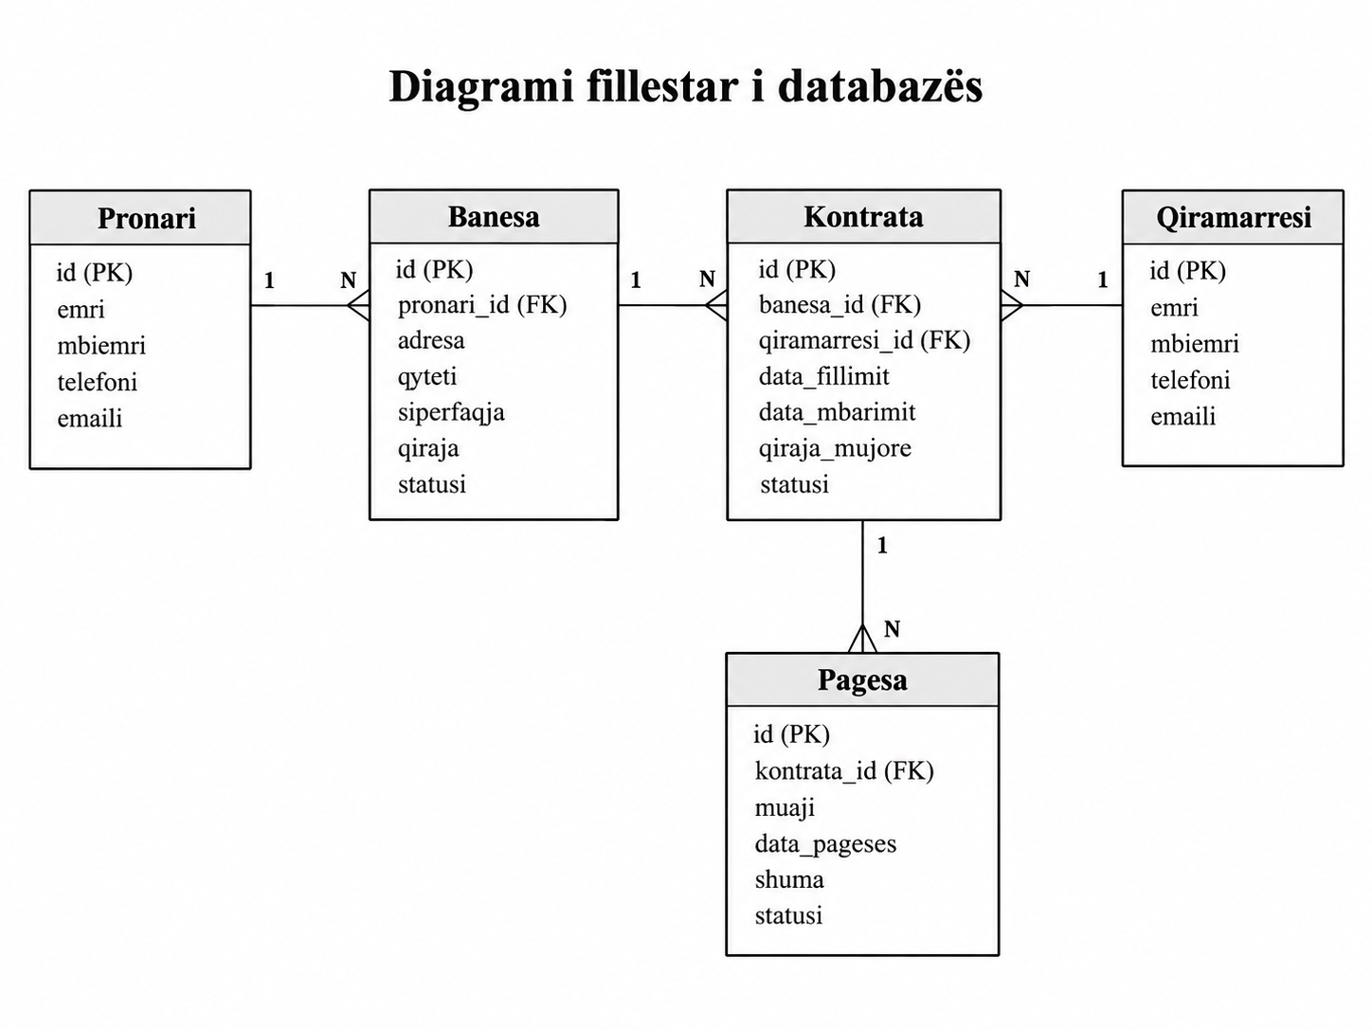
6.3 Tabelat që planifikoj të krijoj
Databaza propozohet të ndahet në disa tabela të lidhura. Çdo tabelë ka një çelës kryesor (PK), ndërsa çelësat e huaj (FK) lidhin të dhënat përkatëse.
Tabela | Fushat kryesore të planifikuara | Përdorimi
Pronari | id (PK), emri, mbiemri, telefoni, emaili | Të dhënat e pronarëve të banesave.
Banesa | id (PK), pronari_id (FK), adresa, qyteti, sipërfaqja, qiraja, statusi | Të dhënat e një banese dhe pronari përgjegjës.
Qiramarrësi | id (PK), emri, mbiemri, telefoni, emaili | Kontaktet e qiramarrësve.
Kontrata | id (PK), banesa_id (FK), qiramarresi_id (FK), data_fillimit, data_mbarimit, qiraja_mujore, statusi | Marrëveshja mes banesës dhe qiramarrësit.
Pagesa | id (PK), kontrata_id (FK), muaji, data_pageses, shuma, statusi | Pagesat mujore që lidhen me një kontratë.

6.4 Lidhjet kryesore
Relacioni | Shpjegimi
Pronari 1 → N Banesa | Një pronar mund të ketë disa banesa; secila banesë i takon një pronari.
Banesa 1 → N Kontrata | Një banesë mund të ketë disa kontrata në periudha të ndryshme.
Qiramarrësi 1 → N Kontrata | Një qiramarrës mund të ketë më shumë se një kontratë me kalimin e kohës.
Kontrata 1 → N Pagesa | Për një kontratë regjistrohen pagesa të ndryshme mujore.

Rregull i rëndësishëm: për të njëjtën banesë nuk duhet të ketë dy kontrata aktive me afate që mbivendosen. Kjo do të kontrollohet në logjikën e aplikacionit.

07 | Plani i punës
7.1 Plani i ardhshëm i zhvillimit

Pas analizës dhe dizajnit, faza tjetër do të jetë krijimi i bazës reale të projektit. Do të punoj me detyra të vogla që mund t’i testoj dhe t’i publikoj në GitHub, në mënyrë që progresi të jetë i dukshëm dhe i dokumentuar.

Hapi | Çfarë do të bëj? | Rezultati që pritet
1 | Krijimi i projektit Django dhe lidhja me MySQL. | Aplikacioni nis dhe lidhet me databazën.
2 | Modelet Pronari, Banesa, Qiramarrësi, Kontrata dhe Pagesa. | Tabela reale dhe lidhjet e tyre me migrime.
3 | Kyçja dhe roli i administratorit. | Përdoruesi hyn me të drejta të plota.
4 | Shtimi, leximi dhe ndryshimi i banesave. | Funksionet bazë të backend-it provohen me të dhëna.
5 | Krijimi i kontratave dhe kontrolli i mbivendosjes së afateve. | Sistemi refuzon kontratat e pavlefshme.
6 | Evidentimi i pagesave mujore dhe i të papaguarave. | Pagesat regjistrohen dhe shfaqen në panel.
7 | Validimi, rastet e gabimit dhe testet fillestare. | Demonstrim i të dhënave të sakta dhe të pasakta.

7.2 Çfarë do të paraqesë në Raportin 2
Do të tregoj databazën e krijuar realisht në MySQL, regjistrimin e një banese dhe leximin e të dhënave nga Django. Gjithashtu do të përgatis disa kërkesa për kontrollim të backend-it dhe të paktën një shembull kur sistemi refuzon të dhëna të pavlefshme, si p.sh. një kontratë me data që mbivendosen ose një pagesë për një kontratë që nuk ekziston.

7.3 Dokumentimi dhe GitHub
Repository i projektit është krijuar tashmë në GitHub. Raportin Teknik 1 dhe diagramet do t'i ruaj në dosjen docs. Sapo të nis programimin, do të shtoj gradualisht kodin, do të plotësoj README.md me udhëzimet e nevojshme për instalim dhe ekzekutim, dhe do të krijoj commit-e për çdo përparim real të punës. Kjo më ndihmon të ndjek progresin dhe të dokumentoj çdo hap gjatë projektit.

Linku i repository-t: Agnesa Kryeziu – Sistemi për Menaxhimin e Qirasë së Banesave

08 | Mbyllja e raportit
Ky raport më shërben për të vendosur themelet e sistemit të menaxhimit të qirasë së banesave. Në fillim u përshkrua problemi që synon të zgjidhë projekti: vështirësia për të mbajtur nën kontroll banesat, kontratat dhe pagesat kur ato ruhen në fletore ose dokumente të ndara. Më pas u paraqit zgjidhja e propozuar, përdoruesit që do ta përdorin sistemin, funksionet kryesore dhe kërkesat funksionale e jofunksionale që do të udhëheqin zhvillimin.
Pjesa më e rëndësishme e raportit ishte dizajni teknik: teknologjitë e zgjedhura (Python, Django, MySQL), arkitektura e sistemit dhe modeli fillestar i databazës me pesë tabelat kryesore dhe lidhjet mes tyre. Këto vendime nuk janë marrë rastësisht, por janë bazuar në nevojën për një sistem të thjeshtë, të sigurt dhe të lehtë për t'u mirëmbajtur.
Plani i punës i paraqitur në këtë raport më jep një rrugë të qartë për fazën tjetër. Krijimin e databazës reale, ndërtimin e modeleve në Django, implementimin e kyçjes dhe të funksioneve bazë për banesat, kontratat dhe pagesat. Në raportimet e ardhshme do të demonstroj se si ky plan kthehet në kod funksional dhe në një aplikacion që mund të përdoret realisht.

UNIVERSITETI “UKSHIN HOTI” – PRIZREN
FAKULTETI I SHKENCAVE KOMPJUTERIKE • Dizajn Softueri

RAPORTI TEKNIK 02
SISTEMI PËR MENAXHIMIN
E QIRASË SË BANESAVE
Databaza • Backend-i • REST API • Testimet

TË DHËNAT E RAPORTIT
Studente | Agnesa Kryeziu
Lënda | Projekt – Praktikë Profesionale
Profesori | Prof. Ass. Dr. Endrit Fetahi
Viti akademik | 2026/2027
Faza | Raporti Teknik 2 – Implementimi dhe testimi
Data | 04.11.2026

09 | Hyrje në implementimin real
Në Raportin Teknik 1 kam prezantuar problemin, objektivat, kërkesat dhe dizajnin fillestar të sistemit. Në këtë raport paraqes pjesën që kam realizuar realisht: konfigurimin e Django me databazën MySQL, modelet dhe lidhjet e tyre, funksionet CRUD përmes Django Admin dhe REST API, validimet, autorizimin dhe testimet. Qëllimi është të demonstroj se si një kërkesë e përdoruesit përpunohet në backend dhe si të dhënat ruhen ose lexohen nga databaza.
Ky është raport i fazës së databazës dhe backend-it. Faqet e personalizuara me HTML/Bootstrap, paneli me statistika, filtrimi i avancuar dhe shënimi automatik i statusit të banesës janë funksione të planifikuara në Raportin 1, por nuk paraqiten si të realizuara në këtë fazë.

10 | Mjedisi i punës dhe struktura
Pjesa | Teknologjia / realizimi
Gjuha dhe framework-u | Python 3.11.9, Django 5.2.18
Databaza | MySQL 8.0, porta lokale 3307
API | Django REST Framework
Konfigurimi | Mjedis virtual .venv, skedar .env për sekrete
Versionimi | Git dhe GitHub, dega main
Projekt / aplikacion | config / qiraja

Kam krijuar projektin Django dhe aplikacionin “qiraja”. Përmes migrimeve kam gjeneruar tabelat në databazën “agnesa_qiraja_banesave”. Të dhënat e lidhjes me databazën dhe çelësi sekret ruhen lokalisht në .env; ky skedar nuk duhet të publikohet në GitHub.
Komandat e përdorura për verifikim janë: python manage.py check, python manage.py showmigrations qiraja dhe python manage.py test qiraja.

11 | Databaza MySQL dhe skema aktuale

11.1 Modelet dhe fushat kryesore
Modeli / tabela | Fushat kryesore dhe roli
Perdorues | Model i personalizuar mbi AbstractUser; hyrja dhe të drejtat administrative
Pronari | id (PK), emri, mbiemri, telefoni, email
Banesa | id (PK), adresa, qyteti, siperfaqja, numri_dhomave, cmimi_mujor, pronari_id (FK)
Qiramarresi | id (PK), emri, mbiemri, telefoni, email
Kontrata | id (PK), banesa_id (FK), qiramarresi_id (FK), data_fillimit, data_mbarimit, qiraja_mujore
Pagesa | id (PK), kontrata_id (FK), data_pageses, shuma, muaji, viti, e_paguar

Në krahasim me modelin fillestar të Raportit 1, tani tabelat janë krijuar realisht. Përveç pesë entiteteve të biznesit ekziston edhe modeli Perdorues. Django krijon gjithashtu tabela teknike për autentikim, leje, sesione dhe historikun e migrimeve.

11.2 Lidhjet dhe kufizimet
Relacioni | Domethënia
Pronari 1 : N Banesa | Një pronar mund të ketë disa banesa.
Banesa 1 : N Kontrata | Një banesë mund të ketë kontrata në periudha të ndryshme.
Qiramarresi 1 : N Kontrata | Një qiramarrës mund të lidhë më shumë kontrata me kalimin e kohës.
Kontrata 1 : N Pagesa | Çdo kontratë lidhet me pagesa mujore.

Çelësi primar (PK) identifikon rekordin, kurse çelësi i huaj (FK) realizon lidhjen ndërmjet tabelave. Për disa lidhje kam përdorur on_delete=PROTECT që të mos fshihen të dhëna nga të cilat varen rekorde të tjera. Validimet e biznesit zbatohen edhe në nivelin e modeleve Django.

11.3 Migrimet dhe skema reale
Kontrolli showmigrations qiraja tregoi dy migrime të aplikuara: 0001_initial dhe 0002_banesa_pronari_qiramarresi_kontrata_pagesa_and_more. Komanda python manage.py check përfundoi me “System check identified no issues (0 silenced)”.
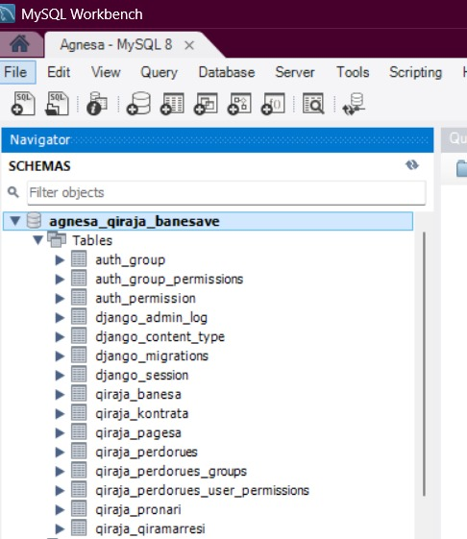
Figura 1. Databaza “agnesa_qiraja_banesave” dhe tabelat e krijuara në MySQL Workbench.
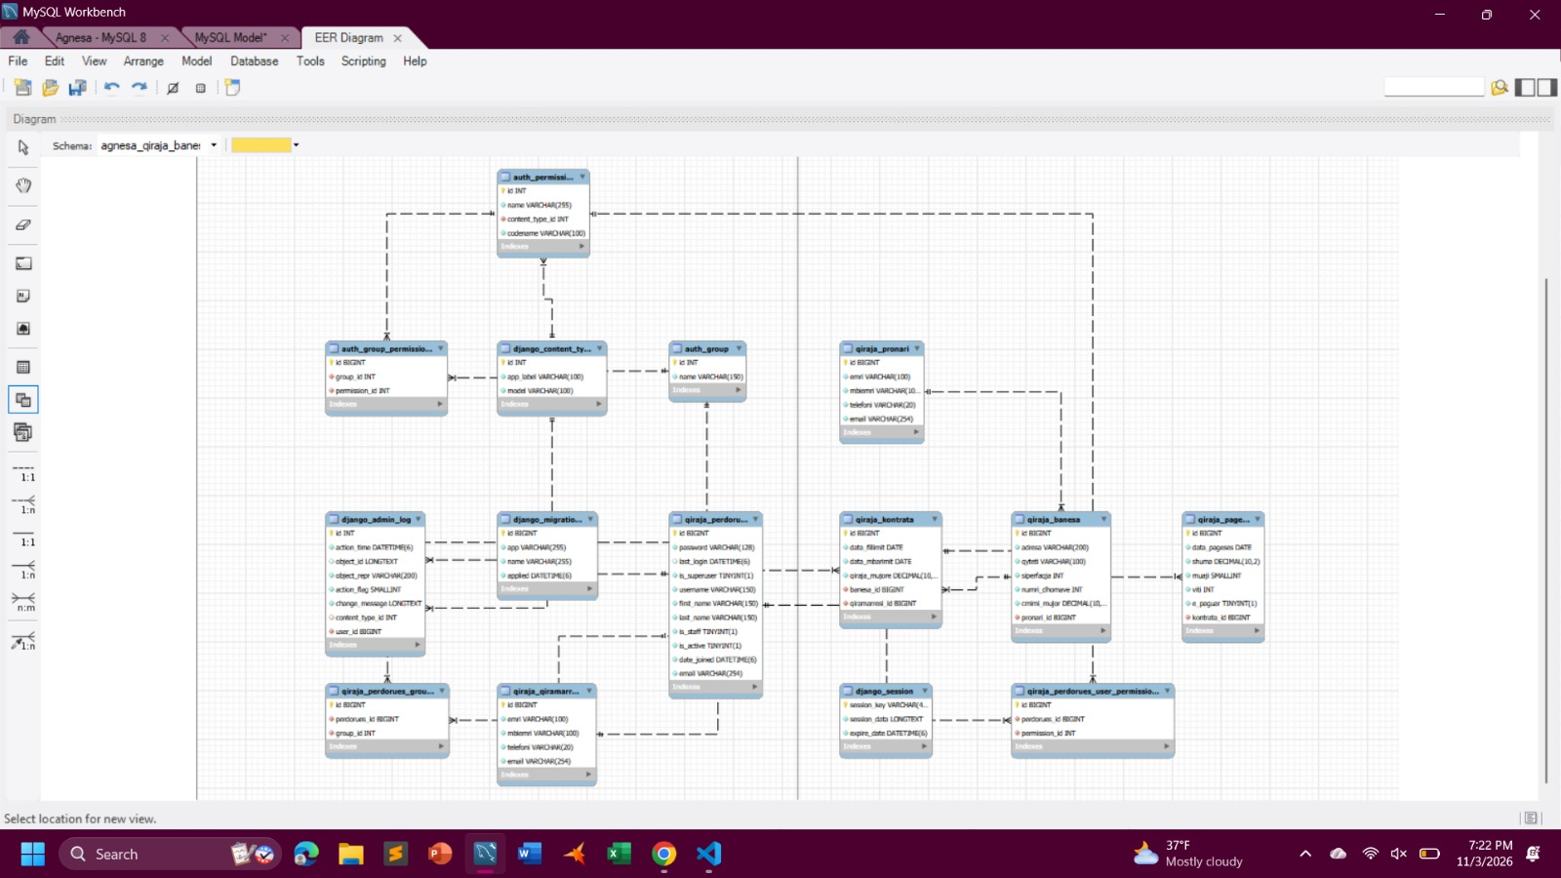
Figura 2. Diagrami EER i databazës reale, me lidhjet mes tabelave.

12 | Implementimi i backend-it

12.1 Modelet dhe rregullat e biznesit
Modelet janë përcaktuar në qiraja/models.py. Për kontratat kontrolloj që data e përfundimit të jetë pas datës së fillimit, qiraja mujore të jetë pozitive dhe të mos ekzistojnë kontrata me afate që mbivendosen për të njëjtën banesë. Për pagesat kontrolloj muajin 1–12, vitin e lejuar, shumën pozitive dhe shmangien e pagesave të dyfishta për të njëjtën kontratë, muaj dhe vit.

12.2 Django Admin dhe operacionet CRUD
Përmes Django Admin kam regjistruar modelet kryesore dhe kam provuar shtimin, leximin, ndryshimin dhe fshirjen e rekordeve sipas lidhjeve të databazës. CRUD është realizuar edhe përmes REST API-së për pesë modulet e biznesit. Rrjedha kryesore është: pronari → banesa → kontrata me qiramarrësin → pagesa.

12.3 Rruga e kërkesës deri në databazë
Klienti dërgon një kërkesë HTTP në /api/. Django e drejton te URL-ja dhe viewset-i përkatës, kontrollohen sesioni dhe lejet e përdoruesit, serializer-i kontrollon të dhënat hyrëse dhe validimet e modeli, nëse kërkesa është e vlefshme, Django ORM e ruan ose e lexon nga MySQL. Në fund API kthen përgjigje JSON bashkë me kodin HTTP. Në rast gabimi, ruajtja refuzohet dhe kthehet mesazh shpjegues.

13 | REST API dhe komunikimi

13.1 Endpoint-et
Moduli | Endpoint | Metodat
Pronarët | /api/pronaret/ | GET, POST
Banesat | /api/banesat/ | GET, POST
Qiramarrësit | /api/qiramarresit/ | GET, POST
Kontratat | /api/kontratat/ | GET, POST
Pagesat | /api/pagesat/ | GET, POST

Për secilin endpoint, adresa me /<id>/ lejon GET për detajet, PUT për ndryshimin e plotë, PATCH për ndryshimin e pjesshëm dhe DELETE për fshirjen, sipas rregullave dhe autorizimit. Endpoint-et e listës mbështeten në Django REST Framework DefaultRouter. Për dokumentimin më të hollësishëm të input/output, shembujve JSON dhe kodeve HTTP është përgatitur skedari docs/API_Dokumentimi.md.

13.2 Shembuj të input-it dhe output-it
Shembull POST /api/pronaret/: {"emri":"Besnik","mbiemri":"Berisha","telefoni":"045000333","email":"besnik@example.com"}. Kur të dhënat janë të vlefshme, serveri kthen HTTP 201 Created me ID-në dhe fushat e rekordit të krijuar.
Shembull POST /api/kontratat/: {"banesa":1,"qiramarresi":1,"data_fillimit":"2026-11-01","data_mbarimit":"2027-10-31","qiraja_mujore":"350.00"}. Këtu vlerat 1 të fushave lidhëse janë ID demonstrative dhe duhet të ekzistojnë në databazë.
Përgjigjet e zakonshme janë HTTP 200 OK (leximi/ndryshimi), 201 Created (krijimi), 204 No Content (fshirja), 400 Bad Request (validimi), 403 Forbidden (qasja e ndaluar), 404 Not Found (ID e panjohur) dhe 409 Conflict (fshirja e mbrojtur).

13.3 Demonstrimi i API-së
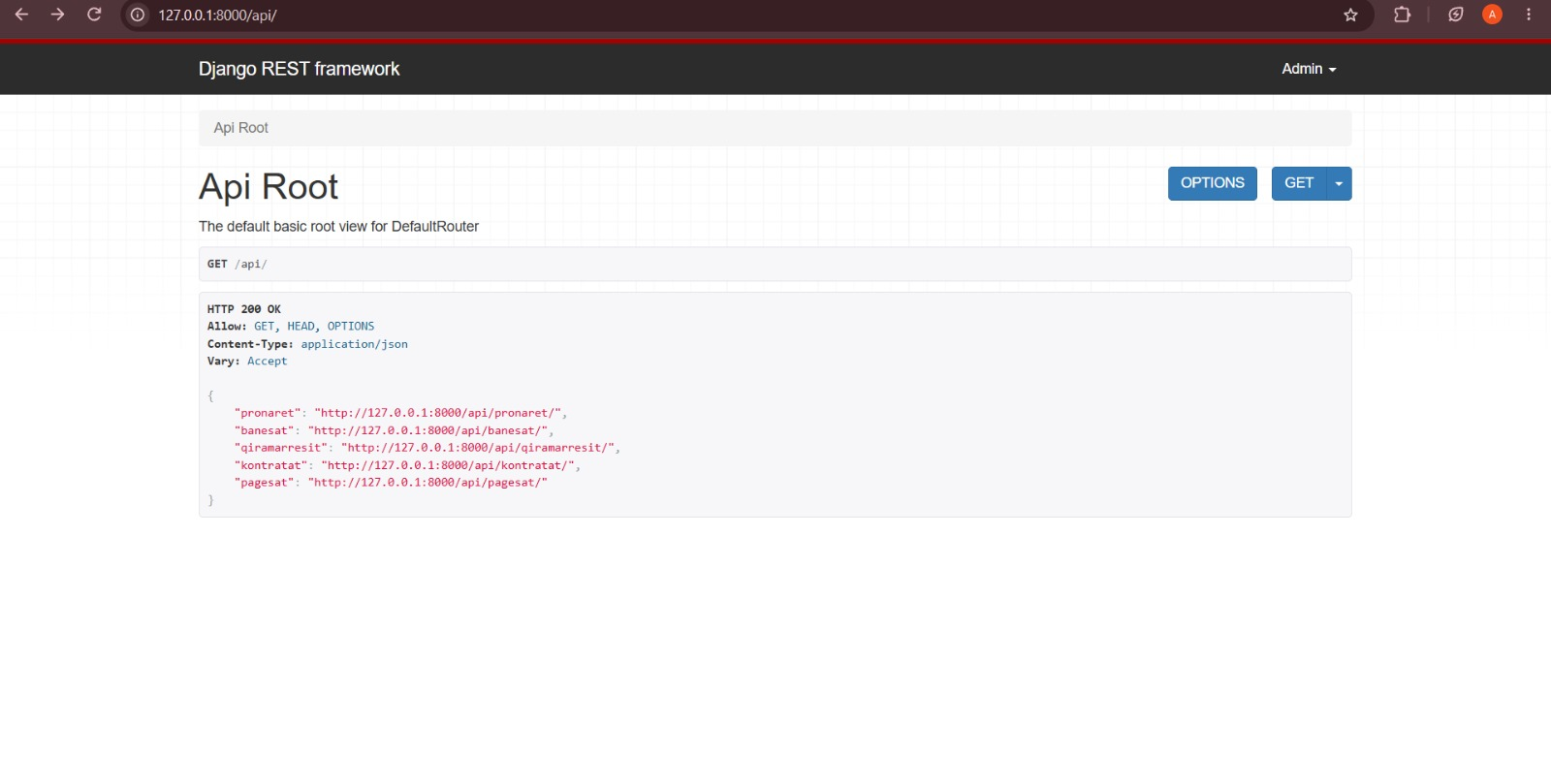
Figura 3. API Root: pesë modulet e regjistruara dhe përgjigjja HTTP 200 OK.

14 | Autentikimi, autorizimi dhe trajtimi i gabimeve
Për hyrje përdoret mekanizmi i sesioneve i Django, për REST API është vendosur SessionAuthentication dhe leja IsAdminUser. Kjo do të thotë se kërkesat e mbrojtura lejohen vetëm për përdoruesit me privilegje administrimi. Testi në shfletues pa hyrje në sistem dha HTTP 403 Forbidden.
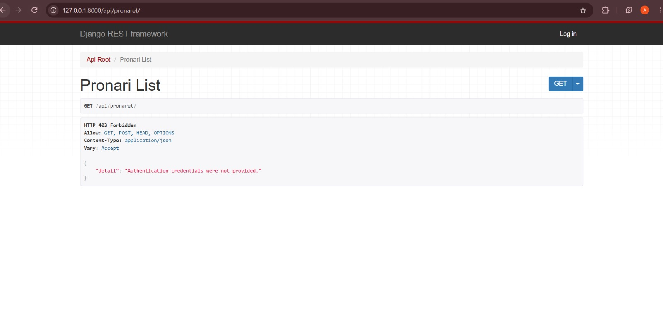
Figura 4. Kërkesë pa autentikim: HTTP 403 Forbidden.
Kontrollohen edhe fushat e detyrueshme. Në demonstrimin e regjistrimit të një pronari, fusha telefoni u la bosh dhe serveri ktheu HTTP 400 Bad Request, me shpjegimin se fusha nuk mund të jetë bosh.
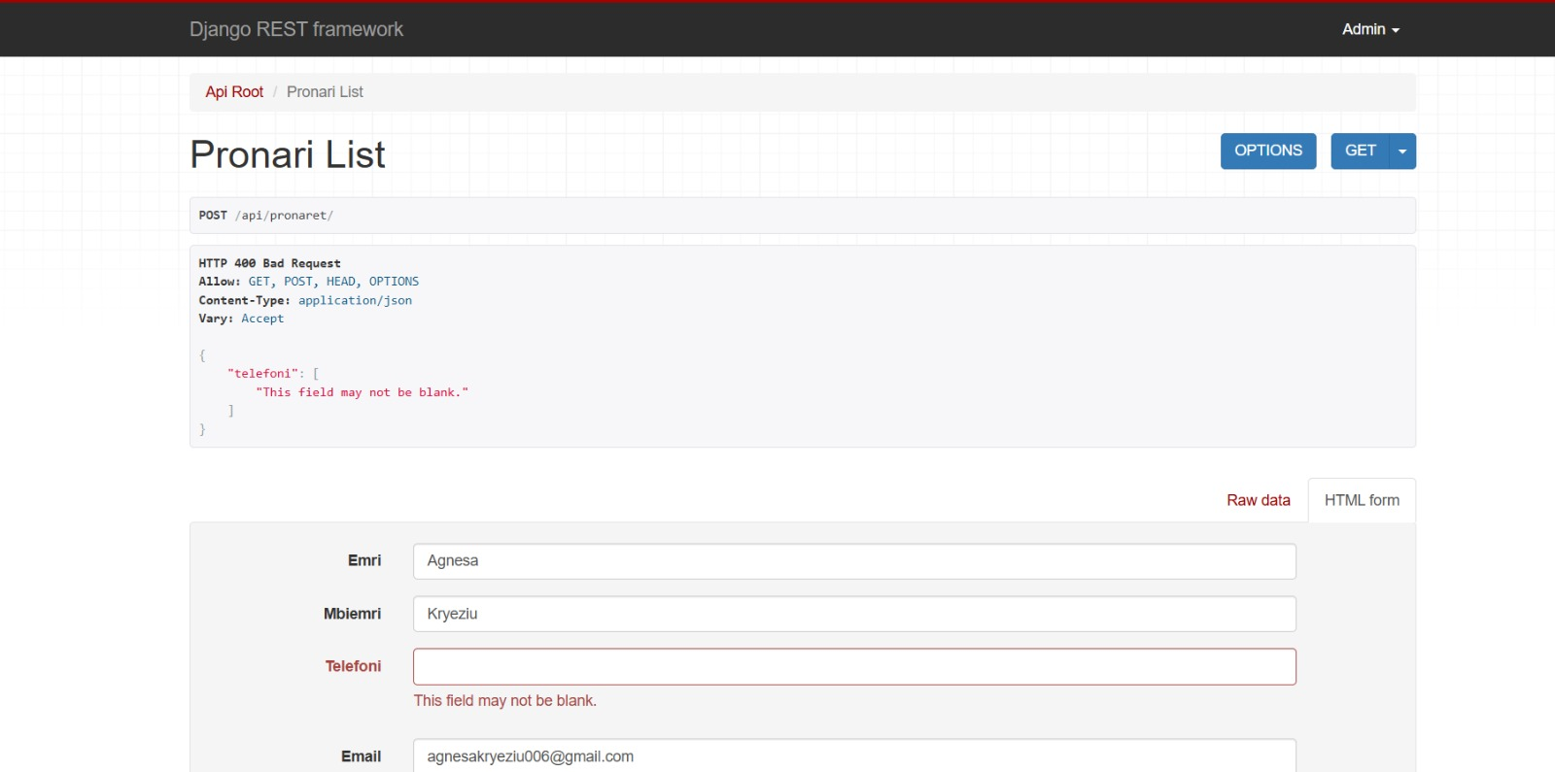
Figura 5. Validimi i fushës së detyrueshme telefoni: HTTP 400 Bad Request.
Kur tentohet fshirja e një pronari që ka banesa të lidhura ose e një banese që ka kontrata, on_delete=PROTECT pengon fshirjen. Në API është trajtuar ProtectedError dhe kthehet HTTP 409 Conflict me mesazh të kuptueshëm për përdoruesin.

15 | Testimi dhe rezultatet

15.1 Testet automatike
Kam përgatitur 16 teste automatike në qiraja/tests.py. Katër testet fillestare mbulojnë rregullat e kontratave dhe pagesave, gjashtë teste mbulojnë API-në e pronarëve dhe autorizimin, katër teste mbulojnë operacionet CRUD për banesat, qiramarrësit, kontratat dhe pagesat dhe dy teste kontrollojnë fshirjen e mbrojtur.
Grupi | Numri i testeve | Shembuj
Validimet e modeleve | 4 | Kontrata e pavlefshme, mbivendosje, muaj i gabuar, pagesë e dyfishtë
API e pronarëve | 6 | Autorizimi, GET/POST, input i gabuar, ID që nuk ekziston
API CRUD i moduleve | 4 | POST, GET, PATCH dhe DELETE për katër modulet
Fshirja e mbrojtur | 2 | Pronari me banesë; banesa me kontratë

Në terminal u ekzekutua python manage.py test qiraja. Rezultati real ishte “Found 16 test(s)”, “Ran 16 tests in 18.122s” dhe “OK”. Gjatë testimit Django krijon databazë të veçantë testuese dhe e shkatërron pas përfundimit, duke mos dëmtuar të dhënat reale të demonstrimit.
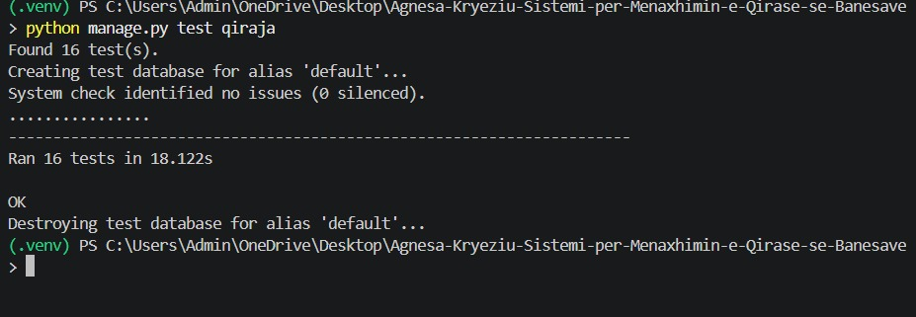
Figura 6. Ekzekutimi i suksesshëm i 16 testeve automatike.

15.2 Rezultatet e verifikuara
Përveç testeve në shfletues u demonstrua API Root me HTTP 200, refuzimi i përdoruesit pa qasje me HTTP 403, refuzimi i të dhënave të paplota me HTTP 400 dhe krijimi i pronarit me HTTP 201. Operacionet e tjera CRUD janë kontrolluar përmes testeve automatike. Pamjet e ekranit janë dëshmi të ekzekutimeve reale jo rezultate të simuluara.
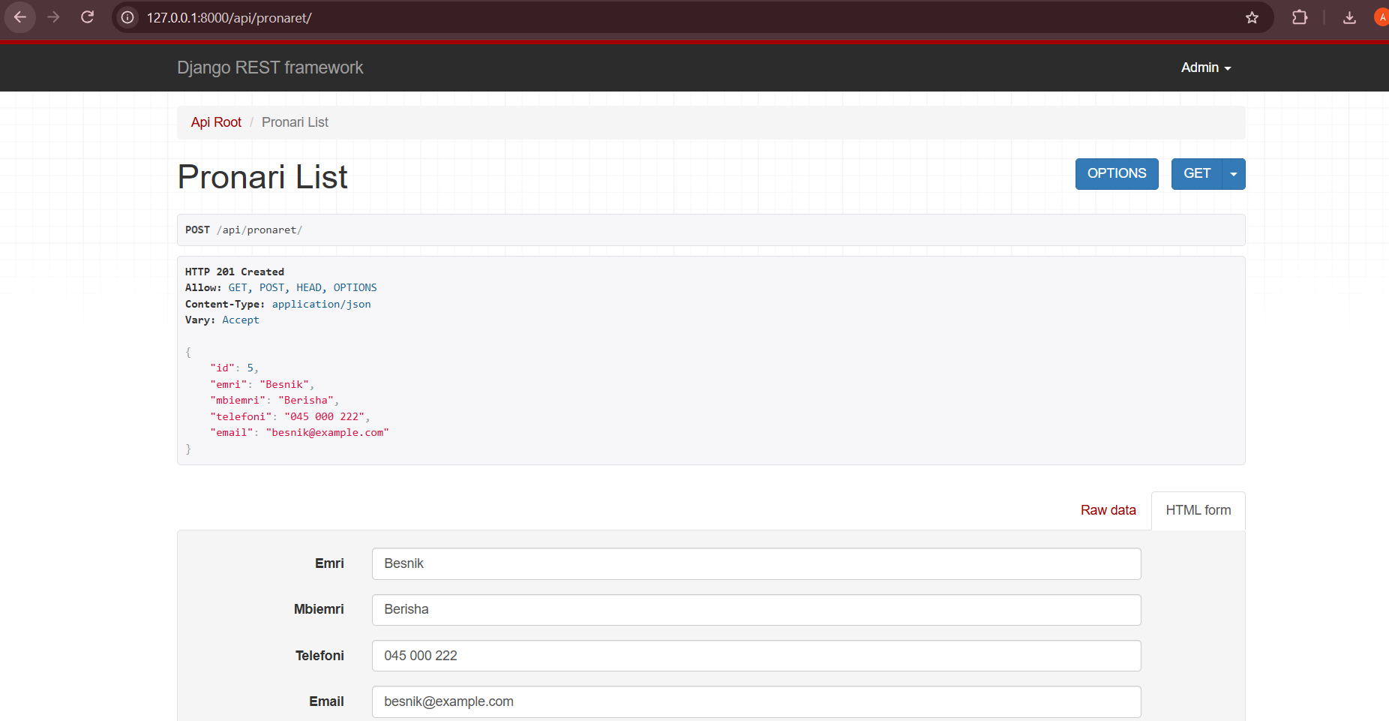
Figura 7. Krijimi i suksesshëm përmes POST: HTTP 201 Created (të dhënat e kontaktit të mbuluara për privatësi).

16 | Problemet teknike dhe zgjidhjet
Problemi | Si u zgjidh
MySQL: porta dhe hyrja | U kontrollua shërbimi MySQL80, porta 3307 dhe konfigurimi i lidhjes.
Hyrja në Django Admin | U kontrolluan lejet e superuser-it dhe u rivendos fjalëkalimi.
PATCH dhe ID ekzistuese | U përmirësua validimi i serializer-it për përditësimin e rekordit ekzistues.
Fshirja e rekordeve të lidhura | U përdor PROTECT dhe u trajtua ProtectedError me HTTP 409.
Ruajtja e sekreteve | SECRET_KEY u kalua nga kodi i drejtpërdrejtë te variabla e mjedisit në .env.

Këto probleme i kam zgjidhur gradualisht gjatë punës duke provuar sërish funksionin pas çdo ndryshimi. Dokumentimi shtesë ndodhet në docs/Probleme_Teknike.md.

17 | Dokumentimi i API-së
Për të lehtësuar testimin, mirëmbajtjen dhe zgjerimin e sistemit, është përgatitur dokumentacion i veçantë për REST API-në e projektit. Dokumentacioni ruhet në repository në lokacionin:
docs/API_Dokumentimi.md
Ky dokument përmban përshkrimin e endpoint-eve kryesore, metodat HTTP të mbështetura, parametrat hyrës, shembuj të kërkesave dhe përgjigjeve JSON, si dhe kodet HTTP që përdoren gjatë komunikimit ndërmjet klientit dhe serverit.
Dokumentacioni është përdorur gjatë zhvillimit dhe testimit të API-së për të siguruar konsistencë në komunikimin ndërmjet komponentëve të sistemit.

18 | Demonstrimi përmes Django Admin
Përveç testimit përmes REST API-së, operacionet CRUD janë verifikuar edhe përmes Django Admin. Kjo ka mundësuar kontrollimin e drejtpërdrejtë të të dhënave në databazë dhe validimin e relacioneve ndërmjet entiteteve.
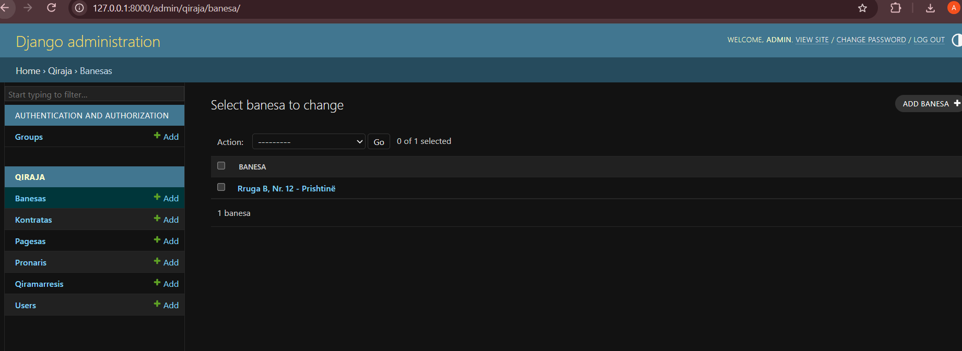
Figura 8. Menaxhimi i banesave në Django Admin
Në këtë pamje paraqiten banesat e regjistruara në sistem së bashku me të dhënat kryesore. Përmes kësaj ndërlidhjeje janë verifikuar funksionet e shtimit, leximit, përditësimit dhe fshirjes së të dhënave.
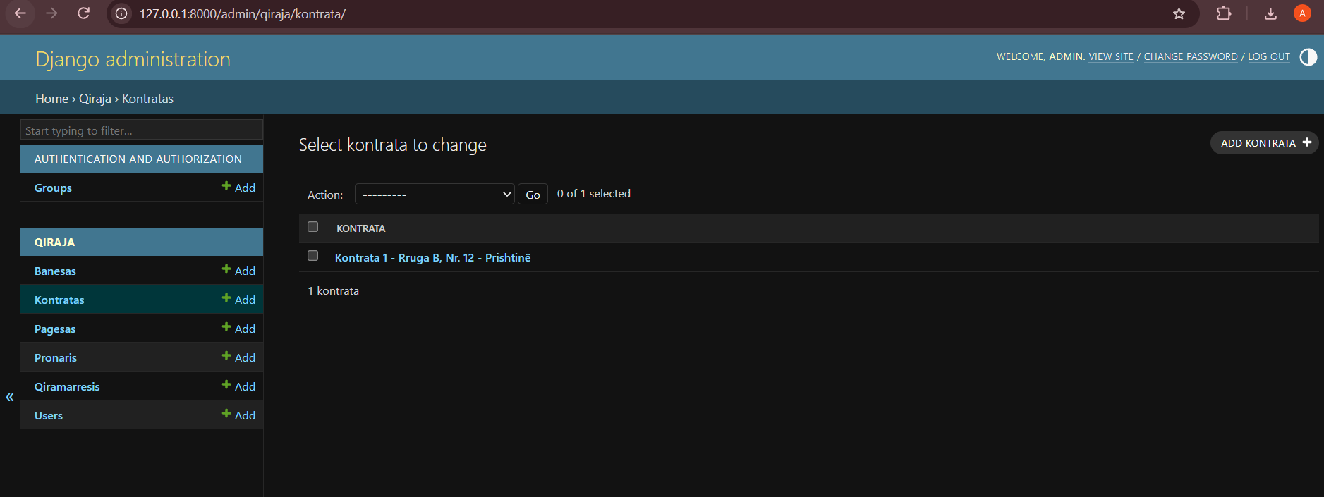
Figura 9. Menaxhimi i kontratave në Django Admin
Përmes formularit të kontratave janë testuar lidhjet ndërmjet banesave dhe qiramarrësve, si dhe validimet që kontrollojnë datat dhe kufizimet e biznesit.
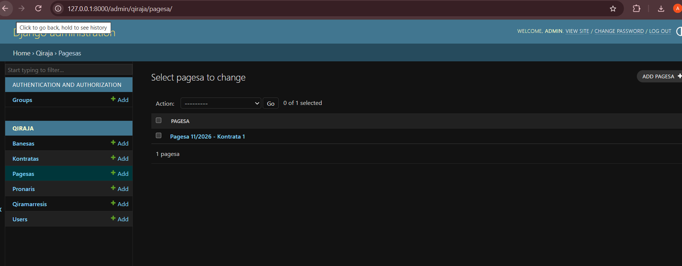
Figura 10. Menaxhimi i pagesave në Django Admin
Tabela e pagesave përdoret për të evidencuar pagesat mujore dhe për të verifikuar lidhjen e tyre me kontratat përkatëse.

19 | Evidenca e progresit në Git
Zhvillimi i projektit është menaxhuar përmes Git dhe GitHub. Gjatë implementimit janë krijuar commit-e të veçanta për secilën fazë të rëndësishme të zhvillimit, duke siguruar gjurmim të qartë të progresit dhe dokumentim të ndryshimeve.
Historiku i commit-eve tregon kalimin gradual nga faza e planifikimit dhe modelimit të databazës deri te implementimi i backend-it, REST API-së, validimeve, testimit dhe dokumentimit teknik të projektit.
Commit-et janë organizuar në mënyrë që të reflektojnë progres real të zhvillimit dhe jo vetëm publikimin e kodit në fund të fazës së implementimit.
Gjatë demonstrimit mund të paraqes: tabelat dhe diagramin EER në MySQL Workbench, hyrjen e administratorit, API Root, GET/POST dhe përgjigjet për të dhëna të pavlefshme ose kërkesa pa autorizim, si dhe ekzekutimin e 16 testeve automatike.
Repository: Linku i Projektit në GitHub

20 | Funksionalitetet e planifikuara për Raportin Teknik 3
Megjithëse databaza, backend-i, REST API-ja, autentikimi dhe testimet kryesore janë implementuar me sukses në këtë fazë, disa funksionalitete të planifikuara në Raportin Teknik 1 ende nuk janë realizuar plotësisht.
Këto funksionalitete janë planifikuar për Raportin Teknik 3:
- zhvillimi i ndërfaqes së përdoruesit me HTML, CSS dhe Bootstrap;
- krijimi i dashboard-it me statistika për banesat, kontratat dhe pagesat;
- implementimi i filtrimit dhe kërkimit të avancuar;
- integrimi i plotë ndërmjet frontend-it dhe backend-it;
- shfaqja e mesazheve të validimit dhe trajtimi i gabimeve në frontend;
- demonstrimi i flow-ve të plota funksionale nga ndërfaqja e përdoruesit deri te databaza.
Këto elemente nuk paraqiten si të përfunduara në Raportin Teknik 2, pasi fokusi kryesor i kësaj faze ishte implementimi i databazës, logjikës së backend-it, REST API-së dhe mekanizmave bazë të sigurisë.

21 | Përfundim
Në Raportin Teknik 2 kam kaluar nga dizajni i planifikuar në një backend funksional me databazë reale MySQL. Kam realizuar modelet dhe lidhjet, API CRUD për pesë modulet, autentikimin dhe autorizimin bazik, validimet e kontratave dhe pagesave, si dhe trajtimin e gabimeve. Testet automatike përfunduan me 16 rezultate të suksesshme. Mendoj se kjo fazë krijon një bazë të qëndrueshme për ndërtimin e ndërfaqes dhe funksioneve të tjera të planifikuara gjatë semestrit.

